Descriptif Technique

FERMOSTOCK
5711

Rayonnage à structure (échelles + longerons) en Duralinox équipée de clayettes amovibles en Polymère résistant à une température de – 40°C

Agréé NF « Hygiène Alimentaire » par l’AFNOR Certification
11, Avenue Francis de Pressensé – 93571 Saint Denis La Plaine Cedex
Agréé NSF « Food Equipment »
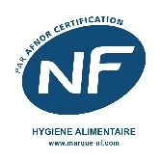

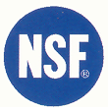
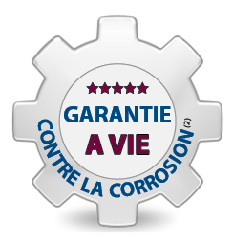

Version
- Réf. 5711 : avec clayettes en Polymère

Dimensions
- 2 Hauteurs : 1685 et 1800 mm
- 3 Profondeurs : 360 mm* - 460 mm – 560 mm*
- 10 Longueurs : 649, 769, 889, 949, 1069, 1189, 1309, 1489, 1609 et 1729 mm

* Dimensions compatibles gastronorme

Caractéristiques
- Grande rigidité grâce à sa conception d’assemblage spécifique clayettes et longerons et par emmanchement conique longeron/poteau (breveté) avec bride d’assemblage en Duralinox.
- Retour d’angle sur toute la profondeur, sans poteau.
- Montage rapide et facile sans outil.
- Possibilité de régler sans outil chaque niveau à la hauteur désirée au pas de 150 mm.
- Réglage fin par vérins composite
- Température d’utilisation (-40°C/+80°C).
- Nettoyage facile grâce aux clayettes amovibles (lavables en machine +100°C maxi).
- Echelles neutres livrées sans bride, ces dernières étant livrées avec les niveaux.
- Accessibilité totale des 2 côtés (pas de croisillon).
- Possibilité de montage droit, en « L », en « U », en « T », et en « + ».
- Charge maximum par niveau : 120 Kg uniformément répartie.
- Charge maximum 600 kg pour un linéaire entre deux échelles et 480 kg pour chaque linéaire d’une configuration comprenant un ou plusieurs retours d’angle.

Options
- Fixation murale et fixation au sol pour rayonnage Fermostock 5711-6611-6811-6811/B-6622

⁽²⁾ Dans des conditions normales d’utilisation

